类文阅读-15小 虾

海中变色龙

丁剑玲

说起变色龙，谁都知道那是描述蜥蜴。可是许多人并不知道，海里也有变色龙，它就是大名鼎鼎的章鱼。

章鱼挺着个圆圆的大肚子，长在头上的8条腕足在水中随波摇曳，翩翩起舞，远远看去，像一朵花在海里翻动，非常美丽。章鱼其实不是鱼，它属于软体动物。

章鱼和蜥蜴一样，皮肤下布满了各种色素细胞，红橙黄绿，样样齐备。它可以利用细胞的伸缩来改变自己身体的颜色，以便和周围环境的颜色保持一致。

章鱼遇上敌人，会先施展“变色术”，一会儿变成白色，一会儿变成红色，几种颜色不停地变换，以此来吓唬敌人。如果这招不行，它才会动用自己肚子里的墨囊，急剧收缩身体，喷出墨汁状的“烟雾弹”，把周围的海水染成一片漆黑，趁进攻的鱼儿晕头转向、不知所措之机，逃之夭夭。当章鱼见到猎物的时候 ，全身会变成令人恐怖的鲜红色；它用腕足抓住猎物，送到嘴边。章鱼的唾液腺能分泌出高效麻醉液，很快将猎物麻醉，然后就可以慢慢享用美餐了。

章鱼非常警觉，即便在洞中或礁石下栖息时，也会留两条腕足在外面轻轻摇动。一旦有什么情况，章鱼会立刻警觉起来，或躲避得更深，或用腕足牢牢缠住对方，把它缠死或毒死。

1.在短文中找出下列词语的同义词。

赫赫有名—（　　　　　） 警惕—（　　　　　）

2.章鱼是怎样捕捉猎物的？请你用“ ”在短文中画出来。

3.读了短文，你了解到章鱼的哪些特点（至少写两点）？

4.为什么把章鱼称为“海中变色龙”？

5.短文第三自然段的内容是（ ）。

A.章鱼脾气暴躁 B.章鱼身体的变色机制 C.章鱼擒获猎物 D.章鱼施展变色术擒敌

1.大名鼎鼎 警觉

2.画：当章鱼见到猎物的时候 ，全身会变成令人恐怖的鲜红色；它用腕足抓住猎物，送到嘴边。章鱼的唾液腺能分泌出高效麻醉液，很快将猎物麻醉，然后就可以慢慢享用美餐了。

3.章鱼能施展变色术，章鱼非常警觉。

4.因为章鱼的皮肤能像变色龙那样随环境的变化而改变颜色.

5.B

虾 趣

秦牧

虾的颜色随着周围环境颜色的变化而变化。江河里淤泥地带的虾，身上颜色黑些；沙底地带的虾，颜色白些。

生命力旺盛的虾，身体透明，生命力减弱的时候，透明度就降低了，逐渐变为奶白色。越是生命力旺盛和食物充足的虾，它头部的那一团黑色的东西越明显。那是它的脏腑和没有消化完的食物。活蹦乱跳的虾，我们完全可以看到它的头壳里器官的搏动。

虾是喜欢嬉戏的，常常两只纠缠在一起，互相用长钳逗弄着玩。

虾前进的时候，伸直了两只钳足;当它遇险迅速后退的时候，两只长长的钳足就缩起来了。

虾吃食物时很小心，总是先用钳足去试探一下，然后赶紧后退，接着再试、再退，最后，它认定完全没有危险了，就放胆大嚼。吃东西的时候，用脚爪辅助，桡足快乐地划动着。有时，它仅仅用两只脚支地，其他的脚和整个身体都斜翘起来。

观察了虾的生活，我逐渐明白，齐白石画虾，是颇费心机的，它们真是多彩多姿！既有来自淤泥地带较黑的虾，也有来自沙底地带较白的虾。它们头壳里那一团黑色都很突出，显出旺盛的生命力。它们有正在向前游的，也有正在向后退的，更有正在嬉戏和觅食的。画面上没有藻类、沙石、溪涧、水纹，但是只要看到那些虾的姿态，仿佛这一切都有了;不知道这位老画家观察了多少虾，画得这样出神入化!

1.短文中的成语 准确地概括了齐白石老人画的虾。

2.短文介绍了虾的特点有（ ）。（多选）

A.虾颜色的变化 B.虾头部的特点 C.虾钳足的变化 D.虾吃食物的样子

3.短文写齐白石老人的画是为了告诉我们什么道理？

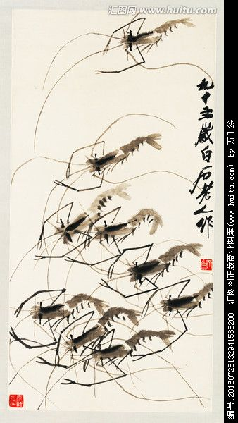4.右边就是齐白石老人的画，请你为这幅画起一个题目吧。

1.出神入化

2.ABCD

3.要想成功，必须付出努力（要认真观察）。

4.例：群虾嬉戏图